La phase 1:

📁 Documentation : Fondamentaux des Statistiques et Probabilités

I. Statistiques Descriptives : Résumer l'Information
- Moyenne : Centre de gravité des données.
- Médiane : Valeur centrale (50% au-dessus, 50% en dessous). Plus robuste aux valeurs aberrantes.
- Variance & Écart-type : Mesurent l'étalement des données autour de la moyenne.
- Histogramme : Visualisation de la forme de la distribution.
- Boxplot : Graphique idéal pour identifier les valeurs aberrantes (outliers) et les quartiles.

II. Population vs Échantillon
- Population : L'ensemble complet étudié.
- Échantillon : Sous-ensemble représentatif.
- Justification : Gain de temps, réduction des coûts et faisabilité technique.

III. Probabilités et Distributions
- Bernoulli/Binomiale : Événements à deux issues (Oui/Non).
- Poisson : Nombre d'événements sur un intervalle de temps.
- Normale (Gauss) : La courbe en cloche, base de la plupart des analyses.
- Student (t) / Chi-deux : Utilisées pour les tests de comparaison et d'indépendance.

1. La Loi de Bernoulli & Binomiale : Le jeu du "Oui ou Non"
- Loi de Bernoulli : C'est l'atome de la probabilité. Elle ne concerne qu'une seule expérience qui n'a que deux issues : succès (p) ou échec (1-p).
  - Exemple : Lancer une pièce une seule fois (Pile ou Face).
- Loi Binomiale : C'est la répétition de n expériences de Bernoulli indépendantes. Elle répond à la question : "Si je lance 10 fois la pièce, quelle est la probabilité d'avoir exactement 6 fois Pile ?"
  - Usage : Tester le taux de conversion d'une publicité (clic ou pas clic).

2. La Loi de Poisson : Le compteur de temps
Contrairement à la binomiale qui compte des succès sur un nombre fixe d'essais, la loi de Poisson compte le nombre d'événements survenant dans un intervalle fixe (temps ou espace).
- Condition : Les événements doivent être indépendants et se produire avec une moyenne connue .
- Exemple : Combien de clients entrent dans un magasin entre 14h et 15h ? Combien de pannes de machines par mois ?

3. La Loi Normale (Gauss) : La "courbe en cloche"
C'est la reine des statistiques. Elle apparaît naturellement dès qu'on additionne un grand nombre de facteurs indépendants (c'est le Théorème Central Limite).
- Caractéristiques : Elle est symétrique. La moyenne, la médiane et le mode sont confondus au centre.
- Usage : La plupart des phénomènes naturels (taille des gens, poids des nouveaux-nés, erreurs de mesure).
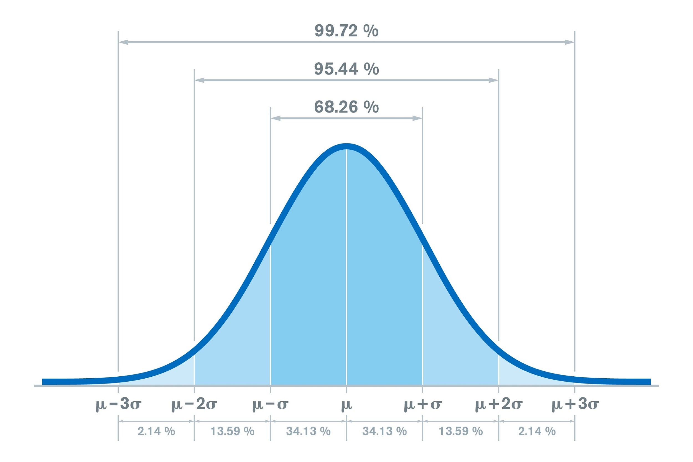
Shutterstock
Explorer

4. La Loi de Student (t) : La loi des petits échantillons
Elle ressemble beaucoup à la loi Normale, mais elle est plus "évasée" sur les côtés (elle accepte plus facilement les valeurs extrêmes).
- Pourquoi l'utiliser ? On s'en sert quand on veut comparer des moyennes mais que notre échantillon est petit (moins de 30 lignes) ou que l'on ne connaît pas l'écart-type réel de toute la population.
- Usage : Tester si un nouveau médicament est efficace sur un groupe de 15 patients.

5. La Loi du Chi-deux : Le test d'indépendance
Cette loi ne sert pas à mesurer une valeur, mais à comparer des fréquences.
- Le test d'indépendance : Elle permet de dire si deux variables catégorielles sont liées.

IV. Théorème Central Limite (TCL)
- Principe : La distribution des moyennes d'échantillons tend vers une loi normale, même si la population d'origine ne l'est pas .
- Importance : Permet de réaliser des estimations fiables sur une population globale.

V. Échantillonnage et Estimation
- Estimation : Évaluer un paramètre inconnu (ex: moyenne réelle) via un échantillon.
- Biais : Erreurs systématiques (sélection, non-réponse) qui faussent la représentativité.

VI. Tests d’Hypothèses
- H0 (Hypothèse nulle) : Pas de changement.
- H1 (Hypothèse alternative) : Effet réel détecté.
- p-value : Probabilité que le résultat soit dû au hasard. Si p < 0,05, on rejette H0.

La phase 2:
- Déterminez quelles sont les variables Discrètes et Continues du dataset
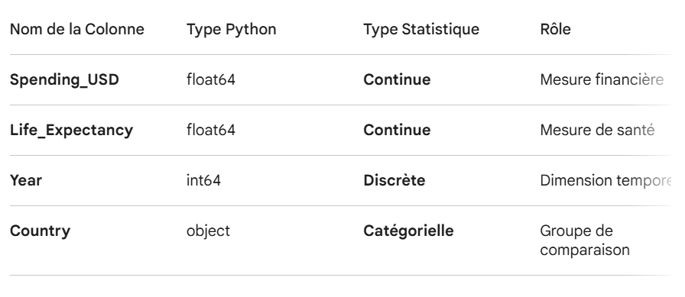
- Analysez la variable "Country"
A l’aide de UNIQUE:
Dans votre dataset, vous savez qu'il y a 274 lignes mais seulement 6 pays. La commande .unique() va vous afficher les noms de ces 6 pays (par exemple : ['USA', 'France', 'Canada', 'Japan', 'Germany', 'UK']).
A l’aide de VALUE_COUNTS:
USA et Japan (51 lignes) : Ce sont vos pays les plus "complets". Comme votre colonne Year possède 51 valeurs uniques, cela signifie que pour ces deux pays, vous avez une donnée pour chaque année sans aucune interruption.
France (35 lignes) : C'est le pays où il manque le plus de données. Vous n'avez que 35 années enregistrées sur les 51 possibles.

- Analysez la variable "Spending_USD".

Moyenne : 2789.338905109489
Médiane : 2295.578
Variance : 4817760.659071588
Écart-type : 2194.9397848395724

La "Tendance Centrale" : Un écart révélateur
- Moyenne (2789.34$) vs Médiane (2295.58$) : La moyenne est nettement plus élevée que la médiane (une différence de près de $494).
- Ce que ça signifie : Vos données sont asymétriques à droite. Cela confirme qu'il y a quelques valeurs très élevées (des pays qui dépensent énormément, comme les USA) qui tirent la moyenne vers le haut.
  - La médiane est ici plus représentative de la "réalité typique" : la moitié des observations sont en dessous de $2295.
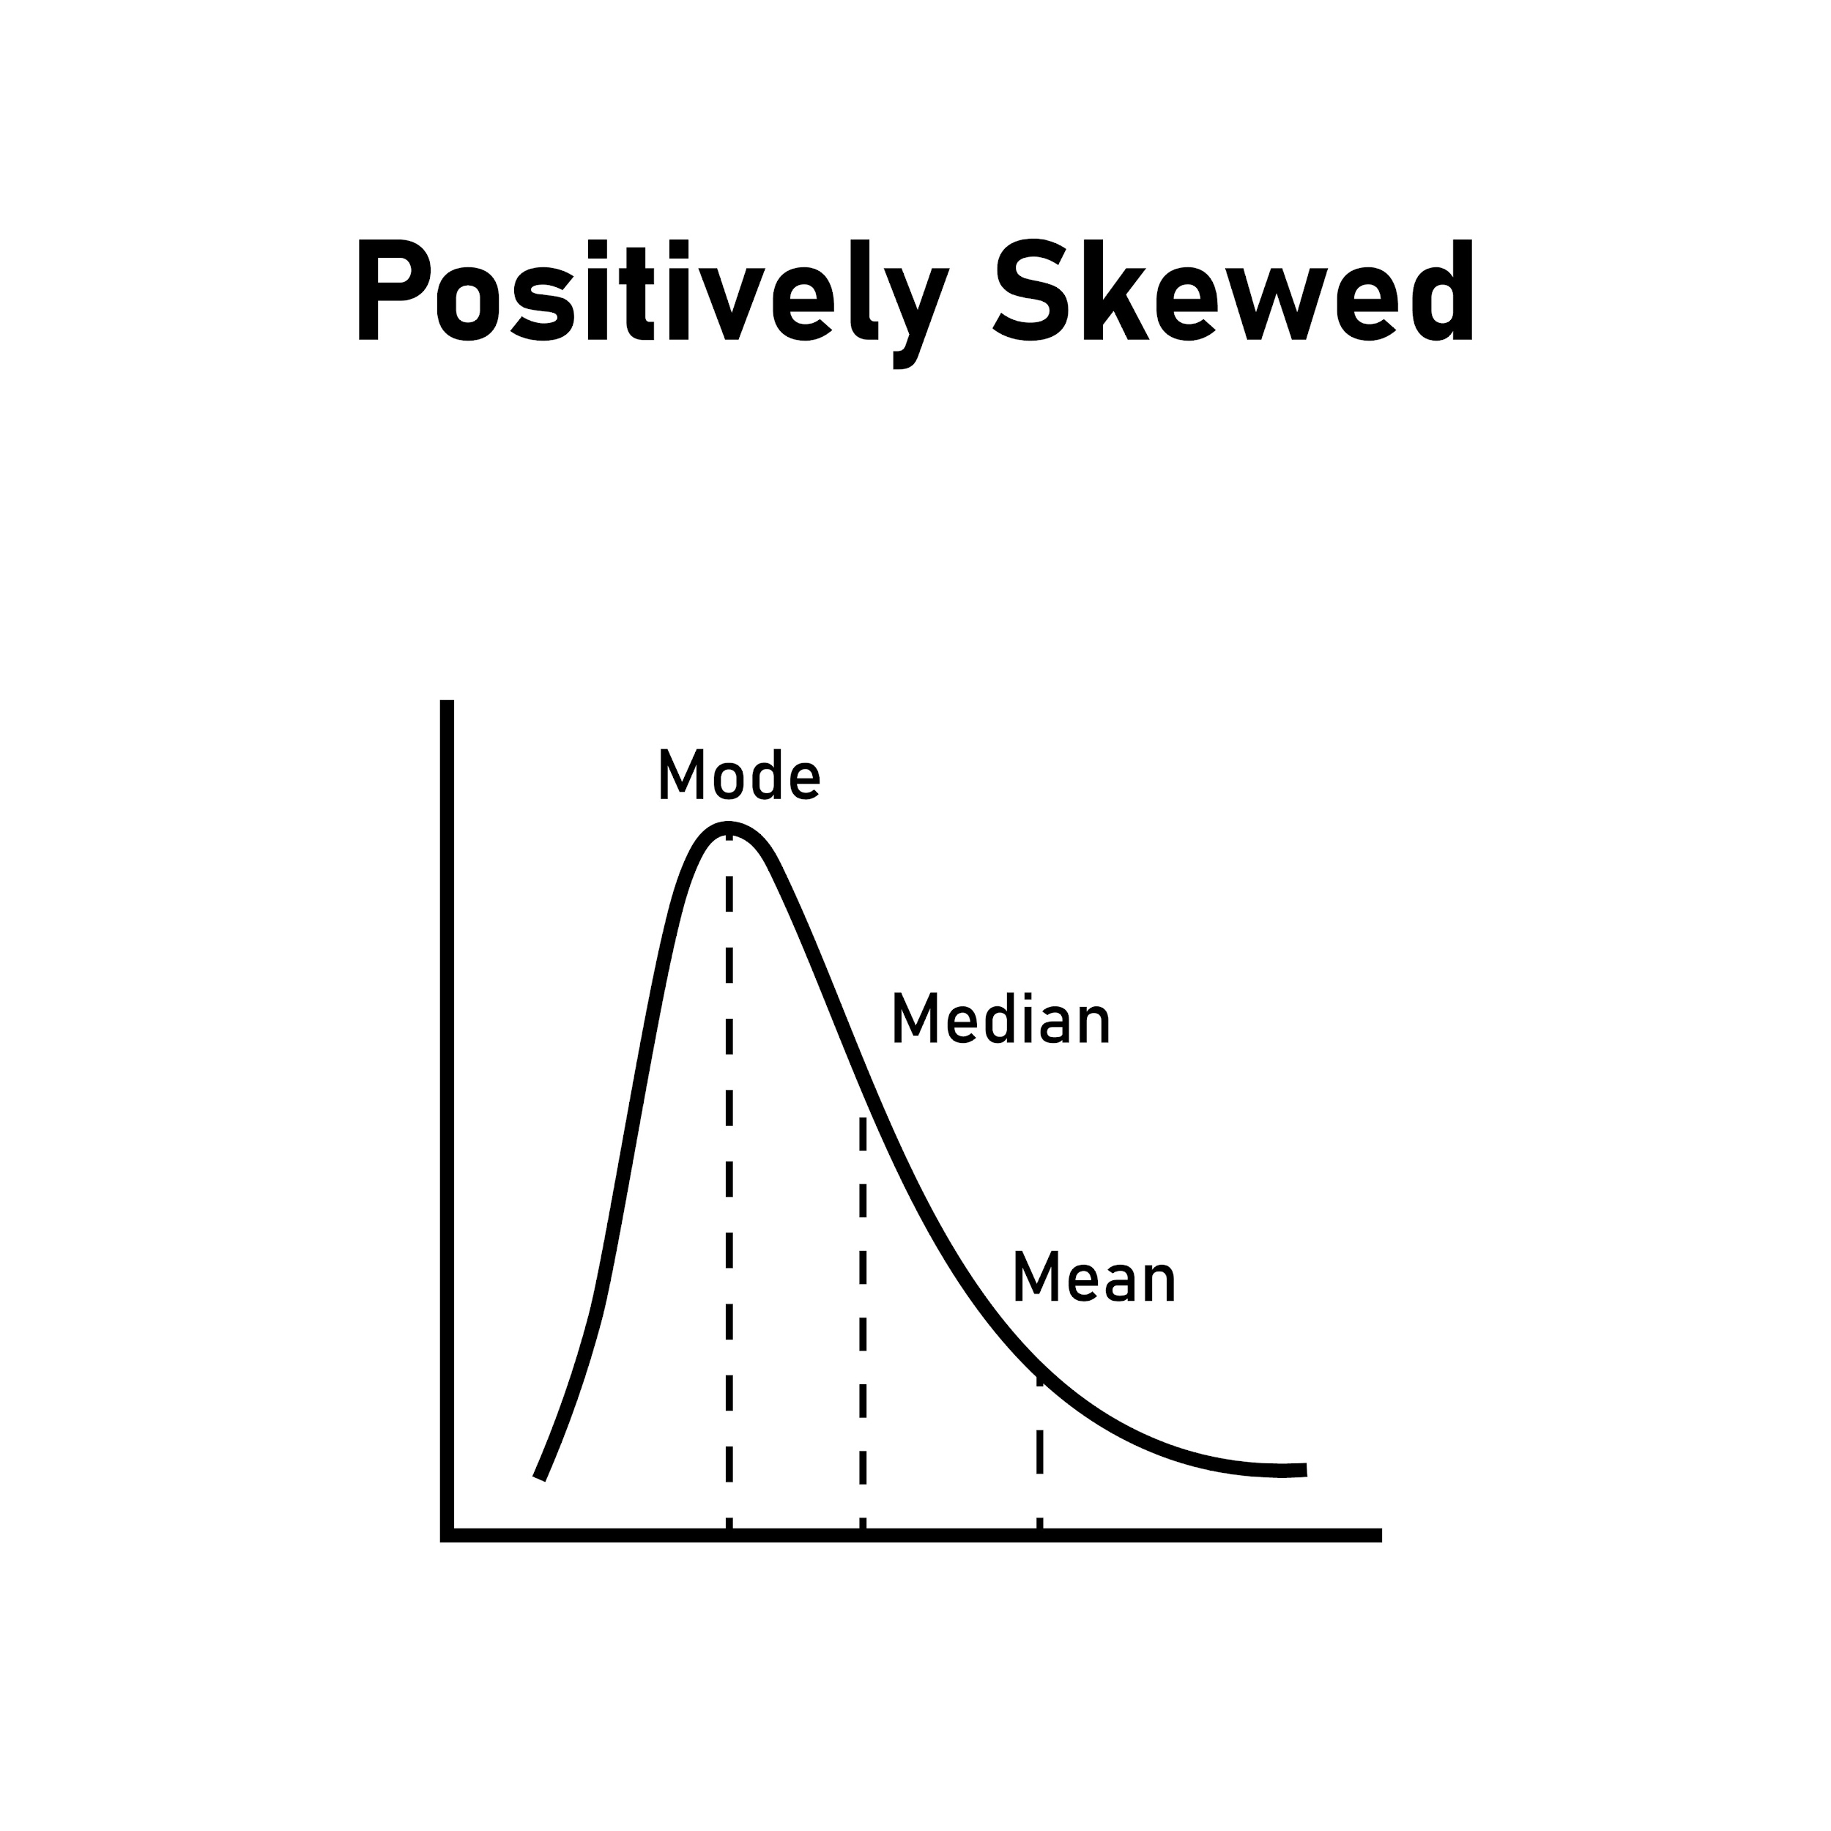
Shutterstock
Explorer

La Dispersion : Des écarts massifs
- Écart-type ($2194.94$) : C'est un chiffre énorme ! L'écart-type est presque aussi grand que la médiane elle-même.
- Ce que ça signifie : Vos données sont très hétérogènes. Les dépenses ne sont pas du tout regroupées autour d'une valeur centrale. Il y a un fossé gigantesque entre les petits budgets et les gros budgets dans votre dataset.
- Variance ($4\,817\,760$) : En statistiques, la variance est le carré de l'écart-type. C'est un chiffre difficile à interpréter seul, mais il confirme mathématiquement la forte volatilité de vos données.
1.3 Formulez dans une phrase claire ce que signifie la moyenne issue de cette analyse (Attention, soyez vraiment précis, c'est important)
« La dépense de santé annuelle moyenne, calculée sur l'ensemble des 6 pays et des 51 années d'observations disponibles, s'élève à 2 789,34 USD par habitant. »

